Как уложить ребёнка спать
Многие дети очень неохотно ложатся спать, даже если устали и у них слипаются глаза. Они упорно этому сопротивляются, боясь пропустить что-нибудь интересное. Однако приятный вечерний ритуал может помочь им успокоиться и приготовиться ко сну, и ваш ребенок будет с нетерпением ждать момента, когда он сможет провести несколько счастливых минут, получая от вас теплоту и внимание. Для взрослых это тоже будут приятные и радостные минуты, когда можно посекретничать и выразить чувства.
Прежде чем выключить свет и уложить ребенка спать, уделите ему немного времени и сделайте так, чтобы вам никто не мешал. Это поможет малышу полнее ощутить вашу любовь и заботу.
Укладывайте их спать одним и тем же способом. Например, ласково потирайте ребенку спинку или, слегка касаясь пальцами, поглаживайте личико, при этом повторяйте одно и тоже стихотворение, хотя бы такое: 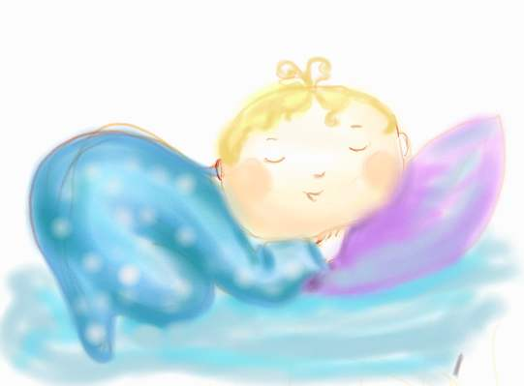 Дети, звери и игрушки —
Все мечтают о подушке,
Если днем устали очень,
Добрых снов, спокойной ночи!
Вот несколько упражнений, которые помогут ребенку заснуть.
"Баю-баю"
Самый лучший способ помочь ребенку заснуть — тихо напевать какую-нибудь колыбельную песню. Выберите мелодию и напевайте ее каждый вечер перед сном в течение недели. Пусть малыш тихонько, без слов подпевает вам. И когда он начнет засыпать, вы осторожно уходите из спальни, продолжая напевать.
Игра теней
Эта игра основана на активном использовании света и тени. В нее с удовольствием играют и взрослые и дети. Подвесьте в центре комнаты лист бумаги. Выключите свет и осветите фонариком лист с задней стороны. В это же время кто-нибудь должен шевелить пальцами и руками между листом бумаги и фонариком, проецируя на бумагу тень. Те, кто сидит перед "экраном", должны понять, на что похожи тени, и рассказать какую-нибудь историю.
Прогони привидение
Беспокоят ли вашего ребенка кошмары? Объясните своему маленькому трусишке, что привидения и чудища живут только в воображении человека. Поэтому ими можно управлять, просто приказав им исчезнуть. Расскажите ему, что это можно сделать даже мысленно. Однако иногда требуется дополнительная помощь.
Предложите малышу какое-нибудь специальное "средство от привидений". Можно взять маленький мешочек с "волшебным" порошком (мука, тальк, сахарная пудра — все подойдет). Нужно посыпать порошком края постели, чтобы убедить его, что он защищен от чудища. Можно распылить его в воздухе, придав туману легкий приятный запах. Или же попрыскайте вокруг кровати "волшебной" водой из бутылочки, предварительно добавив туда несколько капель ванилина или мяты.
Волшебный ковер
Выберите в комнате место, где было бы удобно рассказывать забавные истории. Положите там коврик из ванной или маленький плед и назовите его "волшебным ковром". Сядьте на него вместе с ребенком. Пусть малыш закроет глаза и представит, что он отправляется в страну чудес. Конечно, он должен быть одним из героев сказки. Начните со слов: "Сегодня вечером наш ковер-самолет полетит…" После этого ребенок продолжает фразу, выбирая место, куда направится волшебный ковер. Это может быть Диснейленд, Африка, Марс или зоопарк. Пусть ребенок сам фантазирует (вы помогаете, только когда это необходимо). Продолжайте "путешествовать" до тех пор, пока малыш не успокоится. Сделайте так, чтобы волшебный ковер, возвратившись, опустился прямо в кровать, а затем сверните его до следующего вечернего путешествия.
*Совет рассказчику. Лучший способ стимулировать творческое воображение ребенка — относиться внимательно ко всему, что он говорит. Восхищайтесь героями сказок, которых он сам создал в своем воображении, и не будьте слишком строги к ним. Не удивляйтесь, если рассказ зайдет за границы здравого смысла.
Вы можете обниматься, говорить, петь, рассказывать любимые старые сказки или придумывать новые. Постарайтесь создать непринужденную атмосферу, чтобы ребенок мог поделиться с вами своими мыслями, чувствами и фантазиями. Таким образом, уйдя из комнаты, вы оставите его путешествовать в сказочном мире.
Приятных сновидений вашему ребёнку!
Источник: Ш. Фельдчер, С. Либерман. "400 способов занять ребенка от 2 до 8 лет".

